**INFORME DE DERECHOS DE PETICIÓN, QUEJAS, RECLAMOS Y SUGERENCIAS II TRIMESTRE 2018**

1. **RESULTADOS GENERALES II TRIMESTRE 2018 vs I TRIMESTRE 2018**

La cantidad de derechos de petición, quejas, reclamos y sugerencias recibidos por la Fiscalía General de la Nación en el II trimestre de 2018, tuvo un incremento del 13% respecto al I trimestre de 2018.Se pasó de recibir 20.974 PQRS en el I trimestre de 2018 a 23.790 en el II trimestre de 2018, es decir se recibieron 2.816 PQRS más.

A continuación se hace un análisis detallado por cada tipo de solicitud:

1. **DERECHOS DE PETICIÓN:**

**2.1 CANTIDAD DE DERECHOS DE PETICIÓN II TRIMESTRE 2018 VS. I TRIMESTRE 2018**

|  |  |  |  |  |
| --- | --- | --- | --- | --- |
| **TRIMESTRE I 2018** | **ENERO** | **FEBRERO** | **MARZO** | **TOTAL** |
| 5.594 | 7.721 | 6.709 | 20.024 |
| **TRIMESTRE II 2018** | **ABRIL** | **MAYO** | **JUNIO** | **TOTAL** |
| 8.342 | 7.940 | 6.622 | 22.904 |

La cantidad de derechos de petición allegados en el II trimestre de 2018 tuvo un incremento del 14% respecto al I trimestre de 2018, representado en un aumento de 2.880 peticiones.

De acuerdo a la estructura orgánica de la FGN, los derechos de petición que se recibieron durante el II trimestre del año 2018 se muestran en el siguiente cuadro:

|  |  |  |  |  |  |
| --- | --- | --- | --- | --- | --- |
| **DERECHO PETICIÓN** | **ABRIL** | **MAYO** | **JUNIO** | **TOTAL** | **%** |
| **TRIM II** |
| SECCIONALES (35) | 5.809 | 5.289 | 4.585 | 15.683 | 68% |
| NIVEL CENTRAL | 2.533 | 2.651 | 2.037 | 7.221 | 32% |
| **TOTAL** | **8.342** | **7.940** | **6.622** | **22.904** | **100%** |

**SECCIONALES CON MAYOR NÚMERO DE DERECHOS DE PETICIÓN EN EL II TRIMESTRE 2018**:

|  |  |  |  |  |  |
| --- | --- | --- | --- | --- | --- |
| **SECCIONAL** | **ABRIL** | **MAYO** | **JUNIO** | **TOTAL II TRIMESTRE 2018** | **% PARTICIPACIÓN** |
| BOGOTÁ | 858 | 839 | 612 | 2309 | 15% |
| TOLIMA | 734 | 723 | 686 | 2143 | 14% |
| CHOCÓ | 623 | 549 | 582 | 1754 | 11% |
| HUILA | 510 | 497 | 138 | 1145 | 7% |
| CALI | 476 | 320 | 245 | 1041 | 7% |
| MEDELLÍN | 372 | 314 | 267 | 953 | 6% |
| PUTUMAYO | 250 | 363 | 265 | 878 | 6% |
| ANTIOQUIA | 335 | 202 | 193 | 730 | 5% |
| MAGDALENA | 49 | 160 | 363 | 572 | 4% |
| ATLÁNTICO | 122 | 161 | 145 | 428 | 3% |

**DEPENDENCIAS NACIONALES CON MAYOR NÚMERO DE DERECHOS DE PETICIÓN EN EL II TRIMESTRE 2018**:

|  |  |  |  |  |  |
| --- | --- | --- | --- | --- | --- |
| **DEPENDENCIA DE NIVEL NACIONAL** | **ABRIL** | **MAYO** | **JUNIO** | **TOTAL II TRIM. 2018** | **%** |
| DIRECCIÓN DE PROTECCIÓN Y ASISTENCIA | 853 | 824 | 436 | 2113 | 13% |
| DIRECCIÓN DE ATENCIÓN AL USUARIO, INTERVENCIÓN TEMPRANA Y ASIGNACIONES | 349 | 292 | 250 | 891 | 6% |
| DELEGADA PARA LA SEGURIDAD CIUDADANA | 275 | 300 | 230 | 805 | 5% |
| DIRECCIÓN ESPECIALIZADA CONTRA LAS VIOLACIONES A LOS DERECHOS HUMANOS | 215 | 173 | 168 | 556 | 4% |
| DIRECCIÓN DE APOYO A LA INVESTIGACIÓN Y ANÁLISIS CONTRA LA CRIMINALIDAD ORGANIZADA | 123 | 212 | 202 | 537 | 3% |
| DIRECCIÓN DE JUSTICIA TRANSICIONAL | 66 | 111 | 109 | 286 | 2% |
| DIRECCIÓN ESPECIALIZADA CONTRA EL LAVADO DE ACTIVOS | 81 | 119 | 57 | 257 | 2% |
| DELEGADA CONTRA LA CRIMINALIDAD ORGANIZADA | 49 | 119 | 77 | 245 | 2% |
| DIRECCIÓN ESPECIALIZADA DE EXTINCIÓN DEL DERECHO DEL DOMINIO | 117 | 53 | 37 | 207 | 1% |
| DIRECCIÓN DE ASUNTOS JURÍDICOS | 59 | 64 | 60 | 183 | 1% |

* 1. **CAUSAS QUE MOTIVARON LOS DERERECHOS DE PETICIÓN EN EL II TRIMESTRE 2018**

|  |  |  |  |  |  |
| --- | --- | --- | --- | --- | --- |
| **CAUSAS QUE MOTIVARON LAS PETICIONES** | **ABRIL** | **MAYO** | **JUNIO** | **TOTAL TRIM II 2018** | **%** |
| SOLICITUD DE INFORMACIÓN PARTICULAR | 3354 | 3681 | 3016 | 10.051 | 46% |
| OTRAS | 913 | 732 | 666 | 2.311 | 11% |
| PETICIONES ENTRE AUTORIDADES | 880 | 872 | 553 | 2.305 | 11% |
| SOLICITUD DE INFORMACIÓN GENERAL | 774 | 730 | 607 | 2.111 | 10% |
| PRESTACIÓN DE UN SERVICIO | 649 | 712 | 401 | 1.762 | 8% |
| SOLICITUD DE CERTIFICACIÓN | 452 | 322 | 324 | 1.098 | 5% |
| COPIA DE DOCUMENTOS | 306 | 251 | 305 | 862 | 4% |
| FORMULAR CONSULTA | 336 | 75 | 84 | 495 | 2% |
| INTERVENCIÓN DE UNA ENTIDAD O FUNCIONARIO | 135 | 153 | 156 | 444 | 2% |
| RECONOCIMIENTO DE UN DERECHO | 118 | 59 | 110 | 287 | 1% |
| RESOLUCIÓN SITUACIÓN JURÍDICA | 49 | 30 | 42 | 121 | 1% |
| INTERPONER RECURSOS | 25 | 3 | 32 | 60 | 0% |
| SOLICITUD SUSPENCIÓN DE INVESTIGACIÓN | 7 | 14 | 13 | 34 | 0% |
| INFORMES A CONGRESISTAS | 0 | 2 | 0 | 2 | 0% |
| **TOTAL** | **7.998** | **7.636** | **6.309** | **21.943** | **100%** |

La causa más frecuente que motivó los derechos de petición durante el II trimestre de 2018 fué la “*Solicitud de información particular”* con 10.051, representada en el 46% del total. El mes en el que se registraron más solicitudes de este tipo fué mayo con 3.681, seguido por abril con 3.354 y por último junio con 3.016.

En segundo lugar, se encuentran las peticiones clasificadas como “*Otras*” (es decir derechos de petición que no se encuentran dentro de la tipificación establecida por la entidad) con 2.311.

La tercera causa más frecuente fue: “*Peticiones entre autoridades*” con 2.305.

La causa que más incremento tuvo respecto al I trimestre de 2018 fue la “*Solicitud de Información Particular*” que pasó de 8.843 a 10.051 derechos de petición, es decir, esta categoría tuvo un incremento de 1.608 solicitudes, seguida por “*Prestación de un servicio”* que pasó de 1.352 a 1.762 durante el II trimestre, esto es, se recibieron 410 solicitudes más por esta categoría. Por otra parte, la categoría que más disminuyó fue la de las “*Peticiones entre autoridades”,* que pasaron de 2.599 en el I trimestre a 2.305 en el II trimestre, representados por una disminución de 294.

1. **QUEJAS**
   1. **CANTIDAD DE QUEJAS, II TRIMESTRE 2018 VS. I TRIMESTRE 2018**

|  |  |  |  |  |
| --- | --- | --- | --- | --- |
| **TRIMESTRE I 2018** | **ENERO** | **FEBRERO** | **MARZO** | **TOTAL** |
| 175 | 182 | 171 | 528 |
| **TRIMESTRE II 2018** | **ABRIL** | **MAYO** | **JUNIO** | **TOTAL** |
| 191 | 210 | 180 | 581 |

10%

La cantidad de quejas registradas en el II trimestre de 2018 tuvo un incremento del 10% respecto al I trimestre de 2018, representado por un aumento de 53 quejas.

Durante los tres meses delII trimestre se mantuvo la misma tendencia en cuanto a la cantidad de quejas recibidas: abril 33%, mayo 36% y junio 31%.

De acuerdo a la estructura orgánica de la FGN, las quejas allegadas durante este trimestre, se registran en el siguiente cuadro:

|  |  |  |  |  |  |
| --- | --- | --- | --- | --- | --- |
| **QUEJAS** | **ABRIL** | **MAYO** | **JUNIO** | **TOTAL** | **%** |
| **TRIM II** |
| SECCIONALES (35) | 170 | 202 | 166 | 538 | 93% |
| NIVEL CENTRAL | 21 | 8 | 14 | 43 | 7% |
| **TOTAL** | **191** | **210** | **180** | **581** | **100%** |

Las seccionales con mayor ingreso de quejas fueron:

La Seccional Bogotá con 152, seguida por la Seccional Medellín con 53 y Atlántico con 39 tal y como lo muestra la siguiente tabla:

**SECCIONALES CON MAYOR NÚMERO DE QUEJAS EN EL II TRIMESTRE 2018**

|  |  |  |  |  |  |
| --- | --- | --- | --- | --- | --- |
| **SECCIONAL** | **ABRIL** | **MAYO** | **JUNIO** | **TOTAL TRIM II 2018** | **%** |
| BOGOTÁ | 49 | 65 | 38 | 152 | 26% |
| MEDELLÍN | 23 | 19 | 11 | 53 | 9% |
| ATLÁNTICO | 9 | 14 | 15 | 38 | 7% |
| CUNDINAMARCA | 19 | 10 | 16 | 45 | 8% |
| MAGDALENA | 2 | 3 | 24 | 29 | 5% |
| ANTIOQUIA | 6 | 19 | 9 | 34 | 6% |
| NARIÑO | 11 | 7 | 6 | 24 | 4% |
| BOYACÁ | 4 | 11 | 3 | 18 | 3% |
| TOLIMA | 4 | 4 | 3 | 11 | 2% |
| BOLÍVAR | 6 | 9 | 5 | 20 | 3% |

**DEPENDENCIAS NIVEL CENTRAL CON EL MAYOR NÚMERO DE QUEJAS EN EL II TRIMESTRE 2018**

Las únicas dependencias de nivel central que recibieron quejas fueron las siguientes:

|  |  |  |  |  |  |
| --- | --- | --- | --- | --- | --- |
| **DEPENDENCIA NACIONAL** | **ABRIL** | **MAYO** | **JUNIO** | **TOTAL TRIM II 2018** | **%** |
| DIRECCIÓN DE PROTECCIÓN Y ASISTENCIA | 3 | 0 | 5 | 8 | 1% |
| DIRECCIÓN ESPECIALIZADA CONTRA LAS VIOLACIONES A LOS DERECHOS HUMANOS | 1 | 1 | 1 | 3 | 1% |
| DIRECCIÓN ESPECIALIZADA CONTRA LA CORRUPCIÓN | 1 | 0 | 0 | 1 | 0% |
| DELEGADA CONTRA LA CRIMINALIDAD ORGANIZADA | 1 | 0 | 0 | 1 | 0% |

* 1. **CAUSAS QUE MOTIVARON LAS QUEJAS**

|  |  |  |  |  |  |
| --- | --- | --- | --- | --- | --- |
| **CAUSAS QUE MOTIVARON LAS QUEJAS** | **ABRIL** | **MAYO** | **JUNIO** | **TOTAL TRIM II 2018** | **%** |
| OTRAS | 50 | 67 | 39 | 156 | 27% |
| INCUMPLIMIENTO DE TAREAS O FUNCIONES | 48 | 54 | 46 | 148 | 25% |
| TRATO IRRESPETUOSO O DESCORTÉS | 29 | 29 | 34 | 92 | 16% |
| EXTRALIMITACIÓN DE FUNCIONES | 2 | 3 | 5 | 10 | 2% |
| NEGATIVA A RECIBIR DENUNCIA | 12 | 12 | 18 | 42 | 7% |
| INDEBIDO ASESORAMIENTO POR PARTE DEL SERVIDOR Y/O FUNCIONARIO | 15 | 16 | 14 | 45 | 8% |
| SUMINISTRO DE INFORMACIÓN IMPRECISA, INCOMPLETA ERRONEA | 21 | 21 | 13 | 55 | 9% |
| INASISTENCIA NO JUSTIFICADA A AUDIENCIA | 3 | 1 | 3 | 7 | 1% |
| NEGACIÓN A SUMINISTRAR INFORMACIÓN | 7 | 3 | 3 | 13 | 2% |
| NEGACIÓN ACCESO A LA JUSTICIA | 4 | 3 | 3 | 10 | 2% |
| ACOSO LABORAL | 0 | 0 | 1 | 1 | 0% |
| SOLICITUD DE DÁDIVAS | 0 | 1 | 1 | 2 | 0% |
| **TOTAL** | **191** | **210** | **180** | **581** | **100%** |

La causa más frecuente de las quejas presentadas por los ciudadanos durante el II trimestre de 2018 fué la categoria de “*otras”* ( es decir quejas que no están clasificadas dentro de nuestra tipificación) con 156 quejas, representando el 27% del total, en segundo lugar tenemos “*el incumplimiento de tareas o funciones”* con 148 quejas representandas en el 25% del total y en tercer lugar tenemos “*trato irrespetuoso o descortés”* con 92 quejas, correpondiente al 16% del total.

1. **RECLAMOS**
   1. **CANTIDAD DE RECLAMOS, II TRIMESTRE 2018 VS. I TRIMESTRE 2018**

|  |  |  |  |  |
| --- | --- | --- | --- | --- |
| **TRIMESTRE I 2018** | **ENERO** | **FEBRERO** | **MARZO** | **TOTAL** |
| 115 | 141 | 94 | 350 |
| **TRIMESTRE II 2018** | **ABRIL** | **MAYO** | **JUNIO** | **TOTAL** |
| 121 | 104 | 64 | 289 |

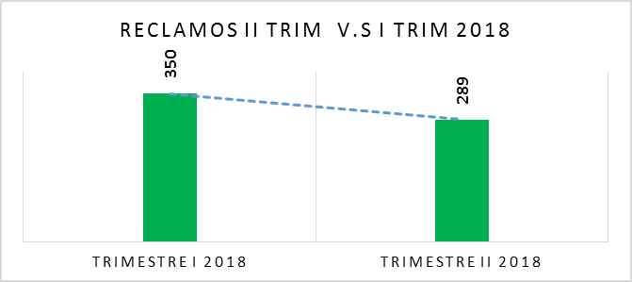

17%

La cantidad de reclamos registrados en el II trimestre de 2018, disminuyó 17% respecto al I trimestre de 2018, representado en 61 reclamos menos. Se recibieron 289 reclamos en el II trimestre 2018 vs. 350 recibidos en el I trimestre de 2018. El mes en el que los ciudadanos allegaron más reclamos fue abril, con 121, esto equivale al 42% del total del trimestre.

De acuerdo a la estructura orgánica de la FGN, los reclamos allegados durante este trimestre de 2018 fueron:

|  |  |  |  |  |  |
| --- | --- | --- | --- | --- | --- |
| **RECLAMOS** | **ABRIL** | **MAYO** | **JUNIO** | **TOTAL** | **%** |
| **TRIM II** |
| SECCIONALES (35) | 110 | 88 | 59 | 257 | 89% |
| NIVEL CENTRAL | 11 | 16 | 5 | 32 | 11% |
| **TOTAL** | **121** | **104** | **64** | **289** | **100%** |

**CAUSAS QUE MOTIVARON LOS RECLAMOS**

|  |  |  |  |  |  |
| --- | --- | --- | --- | --- | --- |
| **CAUSAS QUE MOTIVARON LOS RECLAMOS** | **ABRIL** | **MAYO** | **JUNIO** | **TOTAL TRIM II 2018** | **%** |
| INACTIVIDAD PROCESAL | 56 | 51 | 27 | 134 | 47% |
| OTRAS | 20 | 11 | 8 | 39 | 14% |
| FALTA DE RESPUESTA A LAS SOLICITUDES | 13 | 15 | 8 | 36 | 13% |
| MALA ATENCIÓN | 10 | 10 | 8 | 28 | 10% |
| RESPUESTAS INOPORTUNAS | 6 | 6 | 3 | 15 | 5% |
| LARGOS TIEMPOS DE ESPERA ANTES DE LA ATENCIÓN | 13 | 7 | 8 | 28 | 10% |
| FALTA DE PERSONAL | 1 | 2 | 0 | 3 | 1% |
| INSTALACIONES FISICAS INADECUADAS | 0 | 0 | 1 | 1 | 0% |
| NO HAY ESQUEMA DE SEGUIRIDAD A TESTIGO | 0 | 2 | 0 | 2 | 1% |
| SUSPENSIÓN DE LA ATENCIÓN | 2 | 0 | 0 | 2 | 0% |
| **TOTAL** | 121 | 104 | 63 | 288 | 100% |

La causa que más motivó los reclamos durante el II trimestre de 2018 fue la “*inactividad procesal*” con el 47% del total de causas, a pesar de la disminución presentada vs. el I trimestre de 2018, de 151 reclamos interpuestos por esta causa en el I trimestre de 2018, se pasaron a recibir 134 en el II trimestre de 2018 .Es decir, hubo una disminución de 17 reclamos por esta causa. El mes en el que más se presentaron reclamos por esta causa fue abril con 56 y el que menos registró fue junio con 27.

1. **CANALES DE INGRESO DE LAS PQRS II TRIM vs I TRIM**

Del total de PQRS que ingresaron a la entidad durante el II trimestre de 2018, el 78% (18.511) se presentaron de forma escrita, el 11.9% de manera presencial (2.591), 11.5% a través de correo electrónico (2.502),1% de forma telefónica y el 0.16% por medio del Buzón de Sugerencias. De lo anterior se evidencia que se mantiene la misma tendencia de uso de canales con respecto al I trimestre del año 2018.

* 1. **CANALES DE ENTRADA – DERECHOS DE PETICIÓN**

Del 100% de los derechos de petición recibidos en el II trimestre del año 2018, ingresaron a la entidad a través de los diferentes canales dispuestos de la siguiente manera: el 79%, por medio escrito (17.985), el 11% por medio de correo electrónico (2.550), el 10% de forma presencial (2.315), el 0.17% de forma telefónica (38) y el 0.07% a través de los buzones dispuestos en los puntos de atención (16).

* 1. **CANAL DE ENTRADA - QUEJAS**

Del 100% de las quejas recibidas en el II trimestre del año 2018, representadas en 581, el 61% de las mismas fueron recibidas por medio escrito (335), el 20% representado en 116 quejas ingresaron por medio de correo electrónico, el 15% a través del Buzón de sugerencias (86) y el 4% de forma presencial (24). Vemos que las quejas recibidas a través de los buzones tuvieron un aumento del 110% en el trimestre II vs. el trimestre I, representadas en 45 quejas más.

* 1. **CANALES DE ENTRADA - RECLAMOS**

Del 100% de los reclamos recibidos en el II trimestre del año 2018, representados en 289, se evidencia que hubo una disminución de 61 reclamos vs el I trimestre, lo que equivale al 17% menos. De acuerdo con los medios de recepción, el 55% (160) de los mismos fueron recibidos de forma escrita, el 25% (71) ingresaron por correo electrónico, 15% (42) ingresaron por los buzones y el restante 6%(16) de forma presencial.

**5.4 CANALES DE ENTRADA – SUGERENCIAS**

De acuerdo a la gráfica anterior, se evidencia que en el II trimestre hubo una disminución del 78% de las sugerencias recibidas por la entidad vs el I trimestre. De 76 que se recibieron en el I trimestre, se pasaron a recibir 16 en el II trimestre, es decir se presentaron 56 sugerencias menos. Del 100% de las sugerencias recibidas en el II trimestre del año 2018, representados en 16 sugerencias, y de acuerdo con los medios de recepción, el 69%(11) de las mismas fueron recibidas por medio escrito, el 25% representado en 4 sugerencias ingresaron a través del Buzón de Sugerencias, el 5% a través del correo electrónico y el 6% restante (1) de forma presencial.

1. **NÚMERO DE SOLICITUDES QUE FUERON TRASLADADAS A OTRA INSTITUCIÓN:**

De las 553 de solicitudes a las que se les dio traslado por competencia a otras entidades durante el II trimestre de 2018, el 34% se hizo en el mes de abril con 186 traslados, el 48% en el mes de mayo con 263 y el 19% en junio con 104.

El traslado de PQRS a otras entidades en el trimestre II disminuyó el 51% vs el I trimestre, se pasó de hacer 1.126 traslados a 553.

1. **TIEMPO DE RESPUESTA A CADA SOLICITUD:**

De acuerdo a lo reportado por las seccionales y dependencias de la entidad, se evidencia que en promedio, la entidad está cumpliendo con los términos de ley para dar respuesta a las PQRS:

|  |  |  |
| --- | --- | --- |
| **TIPO DE SOLICITUD** | **VENCIMIENTO (DÍAS HÁBILES)** | **PROMEDIO DIAS TOMADOS PARA RESPONDER** |
| **Petición** | (Sin tratamiento especial) 15 días | 6,8 días |
| (Documentos e información – peticiones entre autoridades) 10 días | 6,7 días |
| (Consulta) 30 días | 5,5 días |
| **Queja** | 15 días | 7,4 días |
| **Reclamo** | 15 días | 6,7 días |

1. **CANAL VIRTUAL**

La dependencia designada dentro de la Fiscalía General de la Nación para recibir y tramitar las PQRS que ingresan a la entidad por medio de la página web (formulario virtual), es la Dirección de Atención al Usuario, Intervención Temprana y Asignaciones (DAUITA.

Vale la pena resaltar que, en los casos en los cuales una vez realizado el análisis de la petición esta Dirección es competente para resolverlas de fondo, las mismas se responden directamente por los servidores de DAUITA dentro de los términos legales.

Con relación a los resultados del I trimestre, se evidencia que las PQRS recibidas por este medio tuvo un incremento del 27%, es decir se recibieron 689 PQRS más durante el II trimestre vs el I trimestre de 2018.

El 92% de solicitudes que ingresaron por este canal fueron derechos de petición, el 5% corresponde a reclamos, y el restante 3% fueron quejas.

* 1. **DERECHOS DE PETICIÓN RECIBIDOS A TRAVÉS DEL CANAL VIRTUAL II TRIMESTRE 2018 VS. I TRIMESTRE 2018**

|  |  |  |  |  |
| --- | --- | --- | --- | --- |
| **TRIMESTRE I 2018** | **ENERO** | **FEBRERO** | **MARZO** | **TOTAL** |
| 553 | 902 | 703 | 2.158 |
| **TRIMESTRE II 2018** | **ABRIL** | **MAYO** | **JUNIO** | **TOTAL** |
| 1.023 | 1.092 | 890 | 3.005 |

La cantidad de derechos de petición registrados en el II trimestre de 2018 tuvo un incremento de 39% respecto al I trimestre de 2018, representado por un aumento de 847 solicitudes de este tipo.

**8.1.1. CAUSAS QUE MOTIVARON LOS DERECHOS DE PETICIÓN INGRESADOS POR EL CANAL VIRTUAL TRIMESTRE II 2018 VS. I TRIMESTRE**

Durante el II trimestre del año, la principal causa que motivó los derechos de petición que ingresaron a través del canal virtual, fue la “*Solicitud de información en interés particular*” con el 99.8% del total, como se evidencia en el siguiente cuadro:

|  |  |  |
| --- | --- | --- |
| **CAUSAS QUE MOTIVARON LAS PETICIONES** | **I TRIMESTRE** | **II TRIMESTRE** |
| SOLICITUD DE INFORMACIÓN EN INTERES PARTICULAR | 2.070 | 2.999 |
| SOLICITUD DE INFORMACIÓN EN INTERES GENERAL | 21 | 5 |
| COPIA DE DOCUMENTOS | 9 | 1 |
| SOLICITUD DE CERTIFICACIÓN | 2 | 0 |
| PRESTACIÓN DE UN SERVICIO | 19 | 0 |
| INTERVENCIÓN DE UNA ENTIDAD O FUNCIONARIO | 1 | 0 |
| CONSULTA | 7 | 0 |
| OTRAS | 9 | 0 |
| **TOTAL** | **2.138** | **3.005** |

* 1. **QUEJAS INGRESADAS A TRAVÉS DEL CANAL VIRTUAL II TRIMESTRE 2018 VS. I TRIMESTRE 2018**

|  |  |  |  |  |
| --- | --- | --- | --- | --- |
| **TRIMESTRE I 2018** | **ENERO** | **FEBRERO** | **MARZO** | **TOTAL** |
| 73 | 57 | 44 | 174 |
| **TRIMESTRE II 2018** | **ABRIL** | **MAYO** | **JUNIO** | **TOTAL** |
| 19 | 26 | 42 | 87 |

La cantidad de quejas registradas en el II trimestre de 2018 tuvo un decremento del 50% respecto al I trimestre de 2018, representado por una disminución de 87 quejas.

**8.2.1. CAUSAS QUE MOTIVARON LAS QUEJAS VIRTUALES TRIMESTRE I 2018**

|  |  |  |
| --- | --- | --- |
| **CAUSAS QUE MOTIVARON LAS QUEJAS** | **I TRIM** | **II TRIM** |
| INCUMPLIMIENTO DE TAREAS O FUNCIONES | 72 | 41 |
| NEGATIVA A RECIBIR DENUNCIA | 29 | 21 |
| TRATO IRRESPETUOSO O DESCORTÉS | 19 | 19 |
| EXTRALIMITACIÓN DE FUNCIONES | 13 | 3 |
| INDEBIDO ASESORAMIENTO POR PARTE DEL SERVIDOR Y/O FUNCIONARIO | 2 | 2 |
| NEGACIÓN A SUMINISTRAR INFORMACIÓN | 0 | 1 |
| OTRAS | 33 | 0 |
| SUMINISTRO DE INFORMACIÓN IMPRECISA, INCOMPLETA ERRONEA | 4 | 0 |
| INASISTENCIA NO JUSTIFICADA A AUDIENCIA | 0 | 0 |
| NEGACIÓN ACCESO A LA JUSTICIA | 1 | 0 |
| USO INDEBIDO DE LOS BIENES DE LA ENTIDAD | 0 | 0 |
| ACOSO LABORAL | 1 | 0 |
| **TOTAL** | **174** | **87** |

La principal causa que motivó las quejas allegadas a través del canal virtual durante el II trimestre de 2018, fue el incumplimiento de tareas o funciones con 41 quejas, esto representa el 47% del total de quejas virtuales., seguido por la Negativa a recibir denuncia con 24%, y el trato irrespetuoso o descortés con el 22%.

* 1. **RECLAMOS RECIBIDOS POR EL CANAL VIRTUAL II TRIMESTRE 2018 VS. I TRIMESTRE 2018**

|  |  |  |  |  |
| --- | --- | --- | --- | --- |
| **TRIMESTRE I 2018** | **ENERO** | **FEBRERO** | **MARZO** | **TOTAL** |
| 92 | 109 | 64 | 265 |
| **TRIMESTRE II 2018** | **ABRIL** | **MAYO** | **JUNIO** | **TOTAL** |
| 66 | 48 | 55 | 169 |

La cantidad de reclamos registrados en el II trimestre de 2018 tuvo un decremento del 36% respecto al I trimestre de 2018, representado por una disminución de 96 reclamos.

**8.3.1. CAUSAS QUE MOTIVARON LAS RECLAMOS VIRTUALES TRIMESTRE I 2018**

|  |  |  |
| --- | --- | --- |
| **CAUSAS QUE MOTIVARON LOS RECLAMOS** | **I TRIM** | **II TRIM** |
| INACTIVIDAD PROCESAL | 132 | 127 |
| FALTA DE RESPUESTA A LAS SOLICITUDES | 45 | 23 |
| MALA ATENCIÓN | 38 | 9 |
| RESPUESTAS INOPORTUNAS | 12 | 4 |
| LARGOS TIEMPOS DE ESPERA ANTES DE LA ATENCIÓN | 5 | 3 |
| INSTALACIONES FISICAS INADECUADAS | 1 | 2 |
| OTRAS | 30 | 1 |
| FALTA DE PERSONAL | 2 | 0 |
| **TOTAL** | **265** | **169** |

Para el II trimestre del año, al igual que el trimestre anterior, la principal causa que motivó los reclamos allegados a través del canal virtual, continua siendo la inactividad procesal con 127 reclamos, esto representa el 75% del total de reclamos virtuales, en segundo lugar con el 14% tenemos la falta de respuesta a las solicitudes con 23 reclamos, seguido del 5% correspondiente a la mala atención con 9 reclamos, que tuvo una notable disminución respecto al trimestre anterior (29 reclamos menos por este concepto).

**9. TIEMPO PROMEDIO DE RESPUESTA PARA LAS PQRS VIRTUALES**

En atención al tiempo promedio de respuesta para el trámite de las PQRS, la Dirección de Atención al Usuario, respondió y reasignó las solicitudes allegadas a través del canal virtual, dentro de los términos legales.

|  |  |  |
| --- | --- | --- |
| **ATENDIDAS POR DAUITA** | | |
| **TIPO DE SOLICITUD** | **VENCIMIENTO** | **PROMEDIO DÍAS TOMADOS PARA RESPONDER** |
| **(DÍAS HÁBILES)** |
| **Petición** | (Sin tratamiento especial) 15 | 1,5 días |
| (Documentos e información – peticiones entre autoridades) 10 | 1,0 días |
| **Reclamo** | 15 días | 1,3 días |

|  |  |  |
| --- | --- | --- |
| **TRASLADO  POR COMPETENCIA** | | |
| **TIPO DE SOLICITUD** | **VENCIMIENTO** | **PROMEDIO DÍAS HÁBILES TOMADOS PARA RESPONDER** |
| **(DÍAS HÁBILES)** |
| **Petición** | (Sin tratamiento especial) 5 días | 1,4 días |
| (Documentos e información – peticiones entre autoridades) 5 días | 1,0 días |
| **Queja** | 5 días | 2,3 días |
| **Reclamo** | 5 días | 2,4 días |

1. **NÚMERO DE SOLICITUDES EN LAS QUE SE NEGÓ EL ACCESO A LA INFORMACIÓN POR RESERVA LEGAL.**

|  |  |
| --- | --- |
| **SECCIONALES** | **N° DE SOLICITUDES NEGADAS** |
| ATLANTICO | 42 |
| BOGOTA | 172 |
| BOYACA | 6 |
| CALI | 7 |
| PEREIRA | 748 |
| SAN ANDRES | 7 |
| SUCRE | 3 |
| **TOTAL** | **985** |

1. **ENCUESTA DE SATISFACCIÓN FORMULARIO VIRTUAL**

**ANÁLISIS CUALITATIVO Y CUANTITATIVO**

A continuación, se relacionan los resultados obtenidos en la encuesta de satisfacción, relacionada con las Peticiones, Quejas, Reclamos y Sugerencias (en adelante PQRS) registradas a través del canal virtual (página web) de la Fiscalía General de la Nación.

El objetivo de este primer análisis se centró en determinar la facilidad para acceder y diligenciar el formulario virtual de PQRS, en el periodo comprendido entre el 23 de junio del presente año (fecha en que se implementó el nuevo formulario virtual de PQRS) hasta el 31 de julio de 2018.

Los usuarios que registraron sus PQRS a través del formulario virtual (página web) y que diligenciaron la encuesta, son la población objeto de este análisis. 98 usuarios de los 1.237 que registraron PQRS a través de este canal, es decir el 7.92% diligenciaron la encuesta: 20 usuarios en junio y 78 en julio.

**Figura N°1. Link de acceso a la encuesta.**

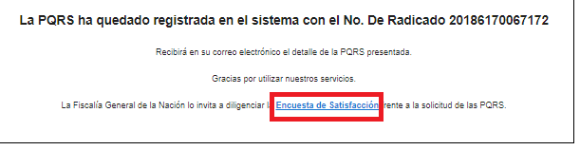

**Fuente: Página web FGN 2018**

Los datos analizados corresponden a los resultados de las dos preguntas de interés:

1. ¿Considera que fue fácil encontrar el Buzón de PQRS en nuestra página web?

2. ¿Fue fácil de diligenciar el formulario virtual de PQRS?

**ANÁLISIS JUNIO**

A la pregunta ¿Considera que fue fácil encontrar el Buzón de PQRS en nuestra página web? Durante el periodo comprendido entre el 23 y el 30 de junio, 20 de los 194 usuarios que registraron PQRS en la página web respondieron a esta pregunta, obteniendo los siguientes resultados: 16 usuarios, que representan el 80% del total, respondieron de manera afirmativa; entre tanto, el 20% restante, es decir 4 usuarios, respondieron que no fue fácil encontrar el buzón de PQRS en la página web de la Fiscalía General de la Nación. De lo anterior se puede establecer que, en su mayoría, los usuarios de la página web no presentaron dificultad en encontrar el buzón de PQRS.

**Tabla N°1. Resultados junio. Pregunta 1.**

|  |  |  |
| --- | --- | --- |
| **¿Considera que fue fácil encontrar el Buzón de PQRS en nuestra página web?** | **JUNIO** | **%** |
| SI | 16 | 80% |
| No | 4 | 20% |
| **TOTAL** | **20** | **100%** |

**Figura N°2. Pregunta 1, respuestas junio 23 a 30.**

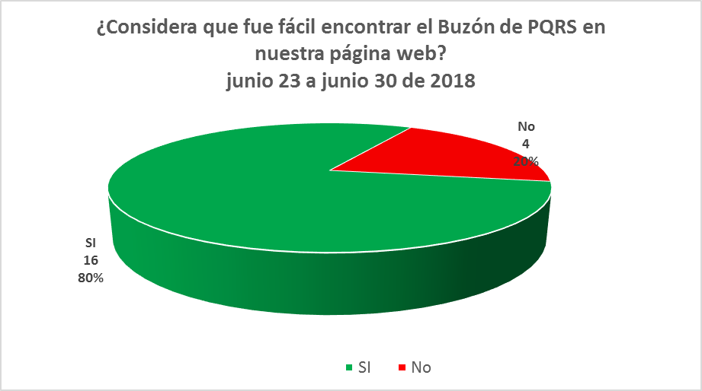

A la pregunta ¿Fue fácil diligenciar el formulario virtual de PQRS? 20 usuarios de los 194 que registraron PQRS a través del formulario virtual entre el 23 y el 30 de junio, respondieron esta pregunta, obteniendo los siguientes resultados: 15, es decir el 75%, respondieron de manera afirmativa, entre tanto, el 25% restante representado en 5 usuarios, respondieron que no fue fácil diligenciar el formulario virtual de PQRS. De lo anterior, se puede establecer que en su mayoría los usuarios de la página web diligenciaron sin dificultad el formulario objeto de verificación.

**Tabla N°2. Resultados junio. Pregunta 2.**

|  |  |  |  |
| --- | --- | --- | --- |
| **¿Fue fácil de diligenciar el formulario virtual de PQRS?** |  | **JUNIO** | **%** |
| SI |  | 15 | 75% |
| No |  | 5 | 25% |
| **TOTAL** |  | **20** | **100%** |

**Figura N°3. Pregunta 2, respuestas junio 23 a 30.**

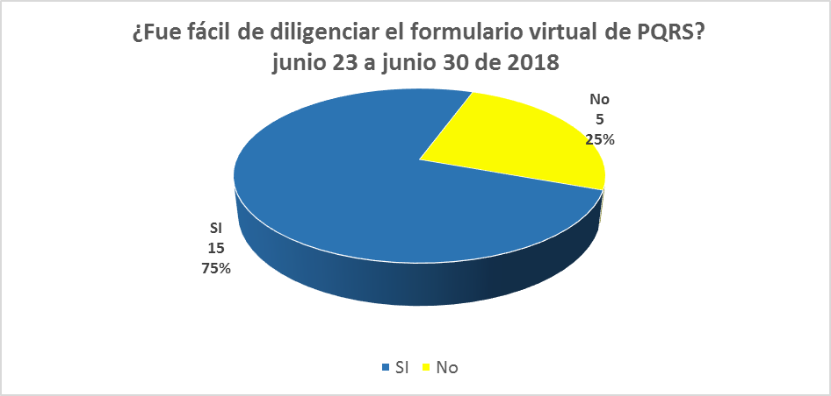

**ANÁLISIS JULIO**

A la pregunta ¿Considera que fue fácil encontrar el Buzón de PQRS en nuestra página web? Durante el mes de julio de 2018, 78 usuarios de los 1043 que registraron PQRS de forma virtual, respondieron a esta pregunta, obteniendo los siguientes resultados: 74 usuarios es decir el 92% del total, respondieron de manera afirmativa; entre tanto, el 8% restante, representado en 4 usuarios, respondieron que no fue fácil encontrar el buzón de PQRS en la página web de la Fiscalía General de la Nación. De lo anterior, se puede establecer que en su mayoría los usuarios de la página web no presentaron dificultad en encontrar el buzón de PQRS.

**Tabla N°3. Resultados julio. Pregunta 1.**

|  |  |  |
| --- | --- | --- |
| **¿Considera que fue fácil encontrar el Buzón de PQRS en nuestra página web?** | **JULIO** | **%** |
| SI | 74 | 95% |
| No | 4 | 5% |
| **TOTAL** | **78** | **100%** |
|  |  |  |

**Figura N°4. Pregunta 1, respuestas julio 1 a 31**

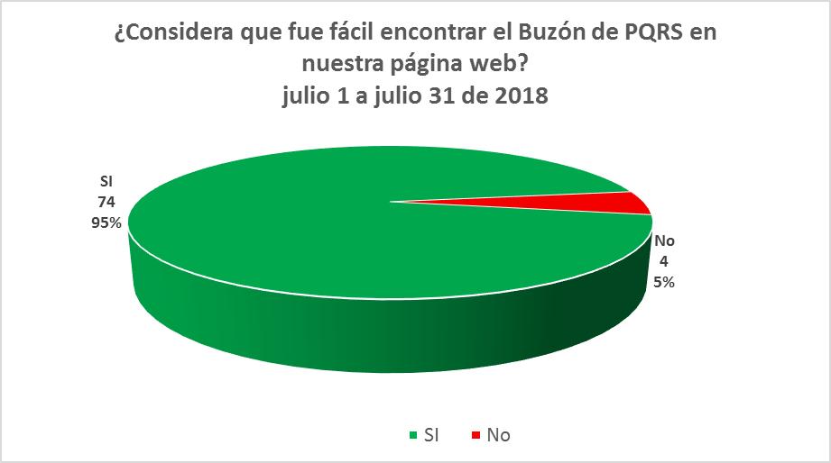

A la pregunta ¿Fue fácil de diligenciar el formulario virtual de PQRS?, en el mes de julio de 2018, del total de la población representada en74 usuarios de los 1043 que registraron PQRS por el canal virtual, es decir el 95%, respondieron de manera afirmativa; entre tanto, el 5% restante, representado en 4 usuarios, respondieron que no fue fácil diligenciar el formulario virtual de PQRS. De lo anterior, se puede establecer que en su mayoría los usuarios de la página web diligenciaron sin dificultad el formulario objeto de verificación.

**Tabla N°4. Resultados julio. Pregunta 2.**

|  |  |  |
| --- | --- | --- |
| **¿Fue fácil de diligenciar el formulario virtual de PQRS?** | **JULIO** | **%** |
| SI | 74 | 95% |
| No | 4 | 5% |
| **TOTAL** | **78** | **100%** |

**Figura N°5. Pregunta 2, respuestas julio 1 a 31**

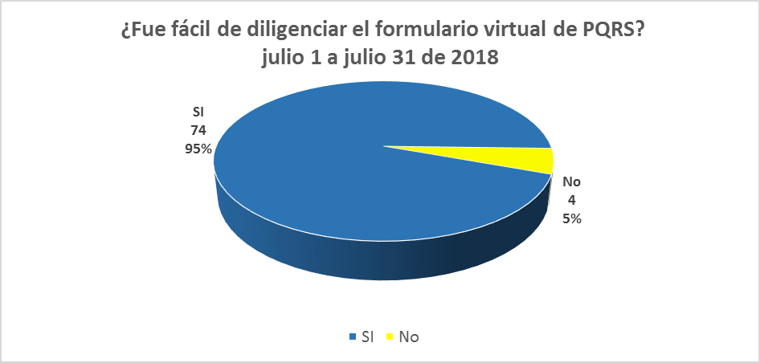

**CONCLUSIONES**

Para este análisis, se tomaron dos períodos de tiempo: el primero, comprendido entre el 23 y el 30 de junio de 2018 (7 días) y el segundo entre el 1 y el 31 de julio de 2018 (30 días). Dado que este es el primer informe y que los intervalos de tiempo entre los periodos analizados son distintos, no fue posible hacer un comparativo entre los resultados obtenidos entre estos dos periodos.

En relación con la primera pregunta, ¿Considera que fue fácil encontrar el Buzón de PQRS en nuestra página web? se estableció que para el usuario fue fácil ubicar el formulario dentro de la página web.

En relación con la segunda pregunta, ¿Fue fácil de diligenciar el formulario virtual de PQRS?, se estableció que para el usuario fue fácil el proceso de diligenciamiento del formulario.

Durante el periodo analizado, solo el 7.92% de los usuarios respondieron la encuesta. Estadísticamente se considera que el nivel de confiabilidad es bajo, toda vez que la muestra fue inferior al 10%.

Teniendo en cuenta que el formulario virtual de PQRS es una canal de comunicación con nuestros usuarios, la encuesta asociada al formulario es una herramienta clave que nos permitirá identificar aspectos a mejorar.

**SUGERENCIAS**

Se considera necesario incentivar el diligenciamiento de la encuesta. Para ello, se realizará la divulgación de la misma a través de redes sociales, piezas comunicativas, etc.).

**DIRECCIÓN DE ATENCIÓN AL USUARIO, INTERVENCIÓN TEMPRANA Y ASIGNACIONES**